上海元邦化工制造有限公司“3.19”

闪爆重伤事故调查报告

2024年3月19日9时17分左右，老港镇同发路188号上海元邦化工制造有限公司环氧树脂车间内，发生一起闪爆事故，造成一人重伤。

事故发生后，根据《中华人民共和国安全生产法》和《生产安全事故报告和调查处理条例》（国务院令第493号）等相关法律法规的要求，以及浦东新区人民政府的授权，由浦东新区应急管理局（以下简称：区应急管理局）牵头，会同上海市公安局浦东分局、浦东新区总工会、老港镇人民政府，邀请浦东新区监察委员会派员组成调查组。调查组通过现场勘查、调查取证、综合分析等，查明了事故发生的原因，认定了事故的性质，提出了对有关责任单位、责任人员的处理建议和防范措施。现将情况报告如下：

## 一、基本情况

（一）相关单位情况

上海元邦化工制造有限公司（以下简称“元邦公司”），统一社会信用代码：91310120MA1HKTG63E；成立于2003年06月18日；住所：浦东新区老港镇化工园区同发路188号；法定代表人：吴建华；公司类型：有限责任公司(自然人投资或控股)；经营范围：生产树脂及制品加工、销售、仓储，国内贸易（除国家专项审批外），从事货物及技术的进出口业务，生物医药、化工新材料技术领域内的技术开发、技术服务、技术咨询、技术转让，化工原料及产品（除危险化学品、监控化学品、烟花爆竹、民用爆炸物品、易制毒化学品）、建筑材料等销售；危险化学品批发等。持有危险化学品安全生产许可证，许可证编号：沪WH安许证字[2023]0042，有效期自2021年06月24日至2024年06月23日；危险化学品经营许可证，许可证编号：沪（浦）应急管危经许[2023]202998。

（二）事故相关人员情况

1.刘伟全，男，53岁，元邦公司环氧树脂车间生产经理、环氧项目工程师，职责包含：全权负责环氧树脂车间的生产和研发工作，负责制定各岗位作业指导书、安全管理方案及管理流程，制定完善培训教育方案并负责培训，制定有效的执行制度，对各岗位安全工作指引、工作制度进行有效执行等。

2.江磊，男，37岁，元邦公司环氧树脂车间生产主管，在车间生产经理刘伟全领导下，负责执行环氧树脂车间的生产、安全、人员工作安排等。

3.袁雷雷，男，35岁，元邦公司环氧树脂车间C班班长，负责现场监督班组人员工作情况。

4.李明章，男，36岁，元邦公司环氧树脂车间C班二线蒸发操作工。

5.李绪宝，男，43岁，元邦公司环氧树脂车间C班二线蒸发操作工。

6.刘羊羊，男，30岁，元邦公司环氧树脂车间C班二线蒸发操作工。

## 二、事故发生经过和救援情况

2024年3月19日8时左右，元邦公司环氧树脂车间开早班会，会上车间生产经理刘伟全、主管江磊和班组长袁雷雷一起安排二期蒸发岗位的李绪宝、李明章、刘羊羊去清理V5501环氧树脂半成品罐里残留的6101树脂。作业交底会时刘伟全告知回收水箱已经清理干净，当天作业不要用回收水箱，袁雷雷与李绪宝、李明章、刘羊羊商量后决定用移动泵把罐内残留溶剂和树脂的混合物打到吨桶内，交底结束袁雷雷离开现场。刘伟全和江磊开完早班会后一起签发了两处动火作业证，签完后刘伟全离开工厂外出，江磊车间内安排其他事宜。

8时20分左右，李明章、刘羊羊从班长袁雷雷处领取梅花扳手先行去拧V5501环氧树脂半成品罐人孔，8时30分左右，李绪宝到达现场。李明章、刘羊羊把V5501环氧树脂半成品罐下方人孔上的螺丝拧松后让李绪宝继续将螺丝卸下，他们两人随即离开作业现场。8时35分左右，李明章、刘羊羊回到现场，三人一起将人孔盖板拆下，查看罐内残料的情况，发现罐底废聚物(废弃的高分子聚合物)比较多，随后李绪宝去车间3楼拿移动泵，李明章、刘羊羊留在现场准备铁锹、塑料耙子、垃圾袋、吨桶等清理工具。8时45分左右，李绪宝用推车将移动泵搬到作业现场，由于移动泵手动阀上沾有凝固的树脂无法打开，三人先用蒸汽加热软化了移动泵管道内的树脂，开关打开后，三人将一截长2m、直径 40mm塑料管（管子附有静电导除金属丝）的一头接在移动泵上，一头伸到人孔内准备将罐内的聚合物吸出，随即刘羊羊离开现场到吸烟点去吸烟，李绪宝准备将移动泵插头插到作业点西侧约20米处的包装组区域的防爆插座上，李明章留在作业现场。

9时15分左右，李绪宝插上插头、打开插座电源开关后，听到移动泵电机发出嗡嗡的叶轮卡死的异常响声，赶紧关掉电源，9时16分43秒，在李绪宝切断电源时，半成品罐处“砰”的一声发生闪爆往外喷火，李明章身上被引燃后冲到车间外面，9时16分47秒，火焰即快速收敛，9时17分11秒，身上着火的李明章跑进车间求援，9时17分18秒，两名工人用灭火器扑灭李明章身上火苗，随后两人领着李明章到冲淋器处进行淋水冲洗。

9时18分左右，其他工人到场后使用水枪将半成品罐处的少量余火扑灭。在罐区北侧的生产主管江磊听到响声后到车间办公室用固定电话拨打了公司应急值班室电话让他们派人到现场处置，并拨打厂长宋福长电话报告事故，9时19分拨打了120，打完电话后，江磊赶到事发现场，当时救援人员正在用水带往起火的罐内冲水，火已经熄灭。9时40分左右，120救护车到达现场，将李明章送浦东医院救治，当日转院至瑞金医院进一步救治，目前仍在瑞金医院治疗恢复中。

## 三、现场勘查、鉴定及调查情况

（一）事故现场勘查及调查情况

1.由于元邦公司准备搬迁，事发的环氧树脂生产二线已经停产10多天，生产线没有生产安排，操作人员主要进行设备清洗和保养。

2.事发现场位于元邦公司环氧树脂车间的V5501环氧树脂半成品罐处，罐体底部及人孔附近小块地面有灼烧痕迹（见图一、图二）。

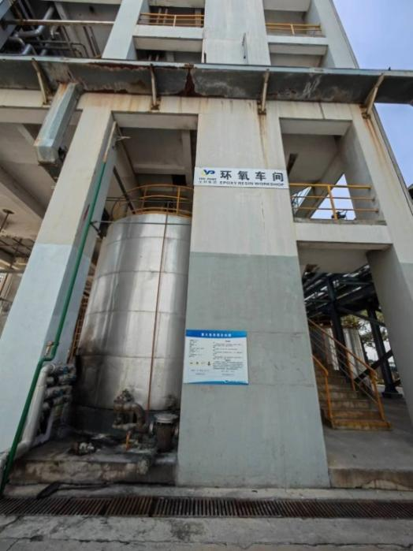 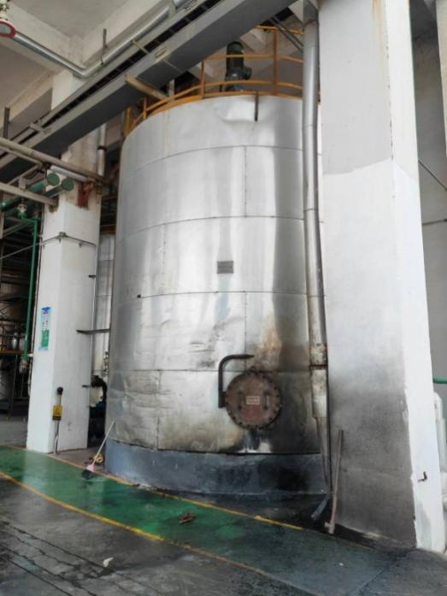

图一 图二

3.涉事的V5501环氧树脂半成品罐为304不锈钢常压罐，直径4.2米，高4.4米，罐体厚度6毫米，温度0-70℃，事发后，罐体上人孔盖板已复位，盖板上有“受限空间未经许可禁止进入”的标识（见图三）。因停产多日，事发时罐内底部的废聚物树脂已冷却，少量的混合溶剂（主要成分为甲苯，混合少量水及少量溶解在内的树脂）呈清液状浮在废聚物树脂上面，因事发前没有进行过有效通风或保护气体置换，罐内存在一定量溶剂挥发形成的易燃挥发性有机气体。

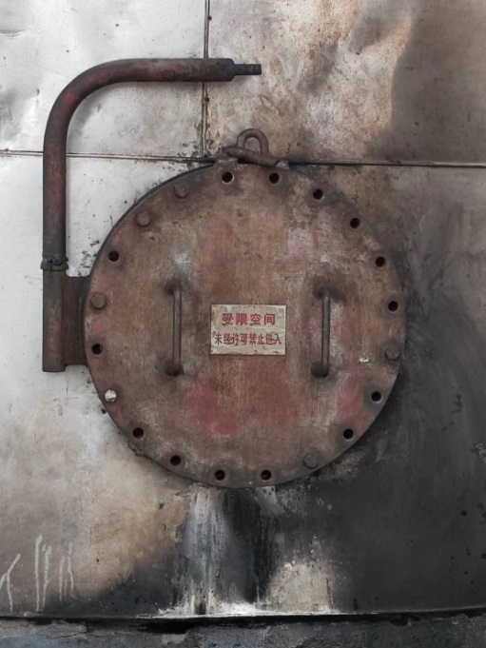

图三

4.涉事的移动泵，其中齿轮泵的型号为TMNCB8，流量8，扬程50，转速740，功率3，编号0721，由维华机电设备有限公司于2023年12月生产。隔膜兼粉尘防爆型超高效率三相异步电动机型号为YBX4-132M-8,3kw，380/660V，50Hz，710r/min，7.58/4.36A，由安徽永华电机科技有限公司生产（见图四）。经事后检查，移动泵盘车正常，三相电源中的两相对地绝缘检测为零，判断为防爆插头与防爆插座未合到位导致缺相烧毁。

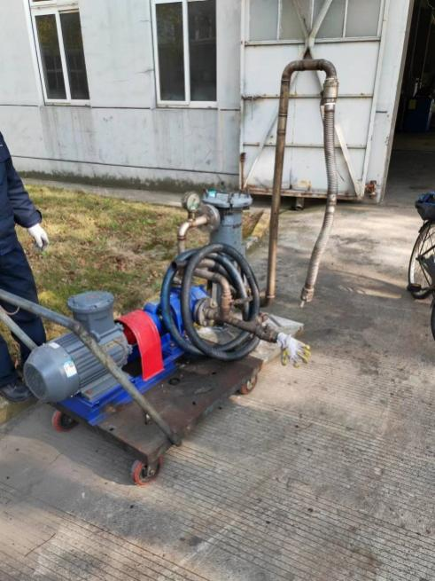

图四

5.事发现场有监控录像，记录了事发过程。录像显示，半成品罐处闪爆后大量火焰冲出车间后很快熄灭（残留溶剂及挥发性有机气体很快燃烧完毕），现场仅余半成品罐口少量流淌火（罐内废聚物树脂喷出后在地面燃烧）。

6.事故现场的移动泵防爆插头和防爆插座均有环氧树脂黏连残留。防爆插头和插座结合时需要扭转使两者接触闭合以达到防爆效果，涉事插头和插座上因都沾连有凝固的树脂，导致事发时未能扭转到位。

7.根据现场勘查、移动泵电机检测，结合现场录像及询问调查情况等综合判断，事故系防爆插头与防爆插座未合到位导致缺相空转烧毁，移动泵的接地部分（含抽料管中的静电导除金属丝）与相线导通带电，李绪宝在发现故障切断电源时，导电体（抽料管中的静电导除金属丝）突然断开电源产生电火花，引燃半成品罐内的残留溶剂及挥发性有机气体，发生闪爆，闪爆波及半成品罐旁的李明章，造成事故。

（二）安全管理情况

1.元邦公司法定代表人吴建华持有危险化学品生产单位主要负责人证书，安全员宋瑞忠持有化工安全的注册安全工程师证书。

2.元邦公司建立了企业《安全管理制度》，其中包含了安全生产奖惩管理制度、安全培训教育制度、进入受限空间作业安全管理制度、安全生产风险分级管控和隐患排查治理双重预防机制管理制度、变更管理制度等58项制度规定。制定了28项作业的安全操作规程，其中包含了进入受限空间安全操作规程、动火作业安全操作规程、高处作业安全操作规程、动土作业安全操作规程等。

3.元邦公司组织开展了日常安全生产隐患排查治理工作，建立了安全生产隐患排查治理台账。按规定组织员工进行了安全教育培训，教育内容包含了安全基础知识、安全技能、法律法规、安全操作规程、安全管理制度、危险化学品知识、职业安全健康知识、消防与应急知识、特种设备安全知识等。2月18日环氧树脂车间组织了复工复产培训。

4.元邦公司制定的《环氧车间二线蒸发岗位安全操作规程》中6.1.8产品切换中明确了清罐的操作规程，规定a.先开最低位小管道将V5501内物料过滤干净。之后待罐内温度降至50℃以下后，打开人孔，用真空管将罐内清液抽取至回收罐。b.抽取完成后，通入蒸汽管进行置换，检测合格后方可对罐内残渣进行清除。c.开启人孔时作业人员务必轻拿轻放，防止产生火花。d.人孔开启，作业人员务必进行静电释放后才可进入作业区域、防止静电引起事故。决不允许使用发火及非防爆工具。上述操作规程适用于正常生产过程，在生产线停工后即组织清理，清理时残余废聚物处于热料状态，使用2楼固定真空泵将残料抽至回收水箱，抽完后进行蒸汽置换，然后办理有限空间作业许可后，进行人工清渣。该操作规程由江磊编制、刘伟全审核、宋福长批准，并对李明章等班组人员进行了培训告知交底，但事发当日系对停产多日的冷罐进行清渣作业，不让使用已经清理干净的回收水箱改用移动泵进行抽料，没有按照《环氧车间二线蒸发岗位安全操作规程》要求组织安排作业。

5.元邦公司2023年11月制订并实施的《部门负责人（主管）工作指引》中明确临时操作、异常操作、应急操作都应严格要求先制定方案、预案和注意事项，明确各级责任人的职责和任务，并详细进行培训，作业前进行安全交底，确保所有的作业有章可循，作业标准坚持遵守“三不作业”原则（没有作业指导书不能安排作业、有作业指导书没有培训不能安排作业、有培训没有贯彻到位不能安排作业），所有制定、修改的程序必须在每月最后一周上报管理者代表，经管理者代表审核后加盖“受控文件”专用章。在每一道工序在实施过程中，部门责任人（主管）一定要全程跟进，了解员工是否按操作规程要求进行作业。所有的管理文件应在管理者代表处备案加盖受控文件专用章，发现没有制定详细的作业指导书和作业标准就安排员工作业的，一律按违章指挥处理。但事发当日临时改变清渣作业流程没有制定方案，没有辨识风险和作业安全条件确认，没有进行作业变更的安全技术交底，没有安排专人在现场进行指导和监护。

## 四、事故造成的人员伤亡和直接经济损失

（一）受伤人员情况

李明章，男，36岁，四川通江人，元邦公司工人，合同工。

上海交通大学医学院附属瑞金医院2024年4月2日出具的疾病证明书载明：李明章全身多处烧伤Ⅱ-Ⅲ〫、72%TBSA，目前仍在住院治疗中。

（二）事故直接经济损失

截至目前，李明章救治产生的医疗费用约132.23万元（其中包含积极救治产生的外购植皮等费用约46.25万元）。

## 五、事故发生原因和事故性质

（一）事故发生的原因

**1.直接原因**

李绪宝在使用防爆设备时未认真检查和处理防爆插头和防爆插座上沾连凝固树脂，在闭合过程中没有扭转到位即启动电源，造成移动泵三相电机因缺相空转烧毁，移动泵接地金属导体与相线导通带电，李绪宝发现电机故障后切断电源，引起接地的抽料管中的静电导除金属丝突然断开产生电火花，引燃半成品罐内的残留溶剂及挥发性有机气体，发生闪爆，闪爆波及半成品罐旁的李明章，造成事故。

**2.间接原因**

元邦公司安全生产规章制度落实不严，指导和督促不到位，环氧树脂车间生产经理刘伟全未严格按照安全操作规程要求组织作业和临时异常变更操作没有制定方案，没有辨识风险和作业安全条件确认，没有进行作业变更的安全技术交底，没有安排专人在现场进行监护管理。

（二）事故性质

调查组认为，“3.19”闪爆事故是一起一般等级的生产安全责任事故。

## 六、事故责任的认定和处理建议

（一）对事故责任者的责任认定和处理建议

1.刘伟全，元邦公司环氧树脂车间生产经理，未严格按照安全操作规程要求组织作业，临时异常变更操作没有制定方案，没有辨识风险和作业安全条件确认，没有进行作业变更的安全技术交底，没有安排专人在现场进行指导和监护管理，违反了《中华人民共和国安全生产法》第二十五条第（二）项、第（三）项、第（六）项的规定，对事故的发生负有管理责任，建议区应急管理局依法予以行政处罚。

2.江磊，元邦公司环氧树脂车间生产主管，临时异常变更操作，没有确认作业安全条件，没有进行作业变更的安全技术交底，没有安排专人在现场进行指导和监护管理，建议元邦公司按照企业规章制度予以处理。

3.李绪宝，元邦公司环氧树脂车间C班二线蒸发操作工，使用防爆设备时未认真检查，操作不当，对事故的发生负有责任，建议元邦公司按照企业规章制度予以处理。

（二）对事故责任单位的责任认定和处理建议

元邦公司安全生产规章制度落实不严，对环氧树脂车间生产作业管理不到位，违反了《中华人民共和国安全生产法》第四十四条第一款的规定，对事故的发生负有责任，建议区应急管理局依法予以行政处罚。

## 七、整改防范措施建议

元邦公司要深刻吸取事故教训，举一反三，在公司内开展事故警示教育，进一步加强公司管理人员和其他从业人员的安全教育培训，有效督促严格执行本单位的各项安全生产规章制度和安全操作规程，有效提升相关人员遵章守纪意识，预防和避免类似事故的再次发生。

上海元邦化工制造有限公司

“3.19”闪爆重伤事故调查组

2024年5月17日